Борисовская сельская Павленковская модельная библиотека.

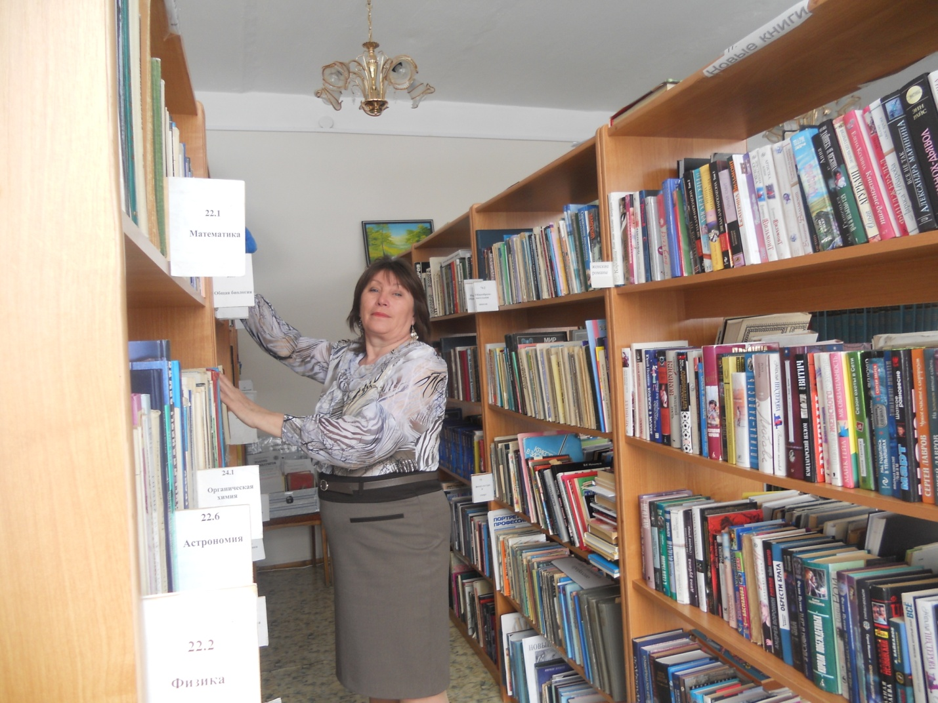

Зав. библиотекой Соколова О.Л.

Читаем, отдыхаем

## [Сказка - в подарок!](http://chodb.ru/?view=article&id=239:skazka-v-podarok&catid=7:novosti)

## базар

Сказка написана в 1937 году первым  детским поэтом Южного Урала Василием Николаевичем Кузнецовым.  Была одобрена С.Маршаком, Л.Кассилем, А. Твардовским.  Сказка открыла Василию Кузнецову путь в Союз писателей страны.

  В последние годы сказка помещалась в сборники, в хрестоматию по родной литературе для 1-4 классов.  Ее слышали по радио в исполнении Народного артиста  - челябинца Петра Кулешова. Удивительно, сказку знают  не только на Южном Урале, но и во многих городах России, Белоруссии, Украины. Сказка легко превращается в веселый спектакль.

10 февраля 2013 года исполняется   120 лет Василию Николаевичу.  Очерк о его жизни и творчестве с новыми данными, найденными стараниями Александра Владимировича Кузнецова, библиотекари найдут в Календаре знаменательных и памятных дат на 2013 год  (ЧОУНБ). Очерк поможет   рассказать об авторе,  а чтение нового издания «Базара» познакомит ребят с лучшим произведением Василия Николаевича Кузнецова.

Автор: Капитонова Надежда Анатольевна.

[Сказка - в подарок!](http://chodb.ru/?view=article&id=239:skazka-v-podarok&catid=7:novosti)

«Базар» отдельным изданием не выходил 30 лет. И вот новое яркое издание. Оно появилось благодаря стараниям внука поэта – Александра Владимировича Кузнецова, который делает очень многое, чтобы сохранить память о деде. Это он  обеспечил издание сказки и подарил ее библиотекам.

У нас в гостях:

Рисунки-победители [конкурса-марафона](http://uralskaz.info/skaz/page/podvedeny-itogi-konkursa-po-proizvedenijam-vasilija-kuznecova-utrom-odnazhdy-v-den-vyhodnoj) образовательных учреждений города Коркино и района:

[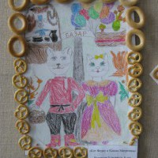](http://uralskaz.info/skaz/uploads/childpictures/img_2357-1024x768.jpg)[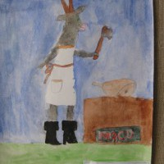](http://uralskaz.info/skaz/uploads/childpictures/img_2361-1024x768.jpg)[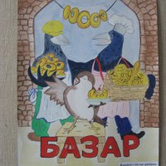](http://uralskaz.info/skaz/uploads/childpictures/img_2362-1024x768.jpg)

[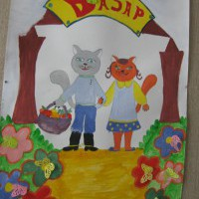](http://uralskaz.info/skaz/uploads/childpictures/img_2363-1024x768.jpg)[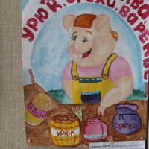](http://uralskaz.info/skaz/uploads/childpictures/img_2366-1024x768.jpg)[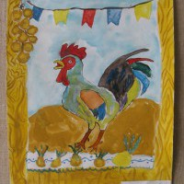](http://uralskaz.info/skaz/uploads/childpictures/img_2367-1024x768.jpg)

[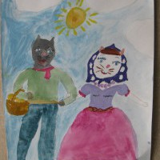](http://uralskaz.info/skaz/uploads/childpictures/img_2368-1024x768.jpg)[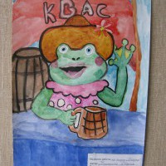](http://uralskaz.info/skaz/uploads/childpictures/img_2369-1024x768.jpg)[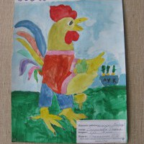](http://uralskaz.info/skaz/uploads/childpictures/img_2370-1024x768.jpg)

[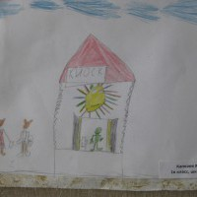](http://uralskaz.info/skaz/uploads/childpictures/img_2338-1024x768.jpg)[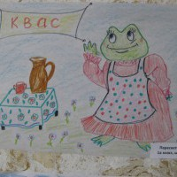](http://uralskaz.info/skaz/uploads/childpictures/img_2340-1024x768.jpg) [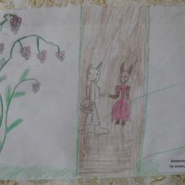](http://uralskaz.info/skaz/uploads/childpictures/img_2341-1024x768.jpg) [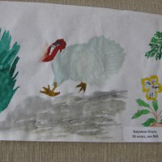](http://uralskaz.info/skaz/uploads/childpictures/img_2343-1024x768.jpg) [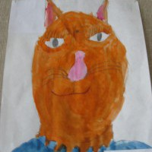](http://uralskaz.info/skaz/uploads/childpictures/img_2345-1024x768.jpg) [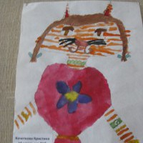](http://uralskaz.info/skaz/uploads/childpictures/img_2346-1024x768.jpg) [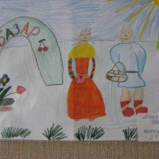](http://uralskaz.info/skaz/uploads/childpictures/img_2347-1024x768.jpg) [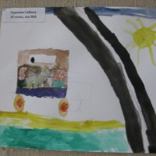](http://uralskaz.info/skaz/uploads/childpictures/img_2348-1024x768.jpg) [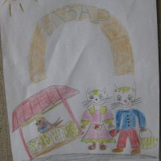](http://uralskaz.info/skaz/uploads/childpictures/img_2349-1024x768.jpg) [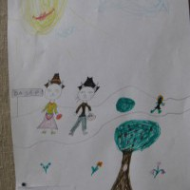](http://uralskaz.info/skaz/uploads/childpictures/img_2350-1024x768.jpg) [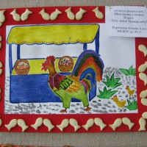](http://uralskaz.info/skaz/uploads/childpictures/img_2354-1024x768.jpg) [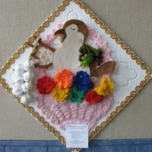](http://uralskaz.info/skaz/uploads/childpictures/img_2356-1024x768.jpg) [](http://uralskaz.info/skaz/uploads/childpictures/img_2357-1024x768.jpg) [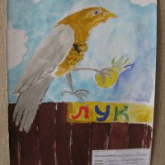](http://uralskaz.info/skaz/uploads/childpictures/img_2358-1024x768.jpg) [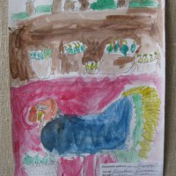](http://uralskaz.info/skaz/uploads/childpictures/img_2359-1024x768.jpg) [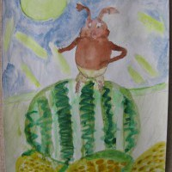](http://uralskaz.info/skaz/uploads/childpictures/img_2360-1024x768.jpg) [](http://uralskaz.info/skaz/uploads/childpictures/img_2361-1024x768.jpg) [](http://uralskaz.info/skaz/uploads/childpictures/img_2362-1024x768.jpg) [](http://uralskaz.info/skaz/uploads/childpictures/img_2363-1024x768.jpg) [](http://uralskaz.info/skaz/uploads/childpictures/img_2366-1024x768.jpg) [](http://uralskaz.info/skaz/uploads/childpictures/img_2367-1024x768.jpg) [](http://uralskaz.info/skaz/uploads/childpictures/img_2368-1024x768.jpg) [](http://uralskaz.info/skaz/uploads/childpictures/img_2369-1024x768.jpg) [](http://uralskaz.info/skaz/uploads/childpictures/img_2370-1024x768.jpg) [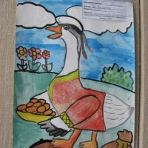](http://uralskaz.info/skaz/uploads/childpictures/img_2373-1024x768.jpg) [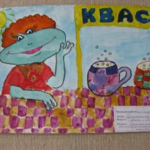](http://uralskaz.info/skaz/uploads/childpictures/img_2375-1024x768.jpg) [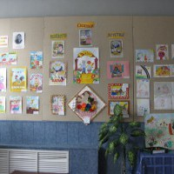](http://uralskaz.info/skaz/uploads/childpictures/img_2376-1024x768.jpg)

25 апреля библиотека факультета СКД ЮУРГИИ, совместно с отделением актёрского искусства и театрального творчества, представили театрализованную сказку Василия Кузнецова «Базар» для учащихся детской школы искусств (4-6 лет) и балетной школы (5 класс) факультета хореографического искусства. Рисунки детей, присланные ведущим библиотекарем факультета социокультурной деятельности ЮУРГИИ им. П. И. Чайковского Анной Ажиговой:

[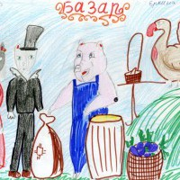](http://uralskaz.info/skaz/uploads/childpictures/img242.jpg) [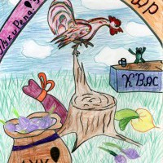](http://uralskaz.info/skaz/uploads/childpictures/img244.jpg) [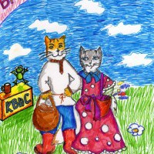](http://uralskaz.info/skaz/uploads/childpictures/img247.jpg) [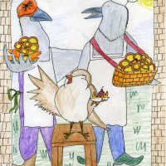](http://uralskaz.info/skaz/uploads/childpictures/img248.jpg) [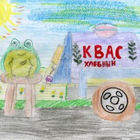](http://uralskaz.info/skaz/uploads/childpictures/img249.jpg) [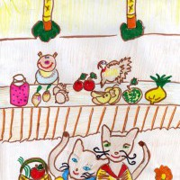](http://uralskaz.info/skaz/uploads/childpictures/img250.jpg) [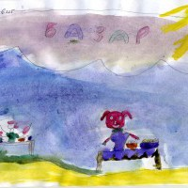](http://uralskaz.info/skaz/uploads/childpictures/img254.jpg) [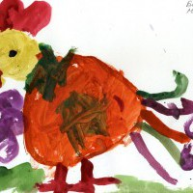](http://uralskaz.info/skaz/uploads/childpictures/img265.jpg) [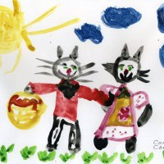](http://uralskaz.info/skaz/uploads/childpictures/img267.jpg) [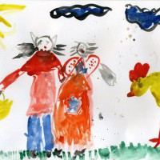](http://uralskaz.info/skaz/uploads/childpictures/img274.jpg)

Рисунки учеников первых классов школы №8 города Коркино, в которых прошли "Кузнецовские чтения". Рисунки присланы школьным библиотекарем Евгенией Мельниковой:

[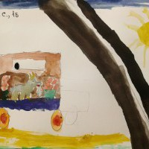](http://uralskaz.info/skaz/uploads/childpictures/noname1.jpg) [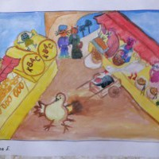](http://uralskaz.info/skaz/uploads/childpictures/noname2.jpg) [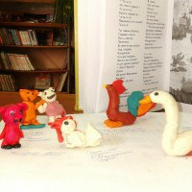](http://uralskaz.info/skaz/uploads/childpictures/noname3.jpg) [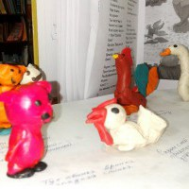](http://uralskaz.info/skaz/uploads/childpictures/noname4.jpg) [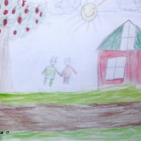](http://uralskaz.info/skaz/uploads/childpictures/noname5.jpg) [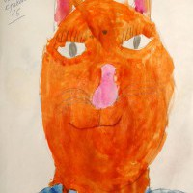](http://uralskaz.info/skaz/uploads/childpictures/noname6.jpg) [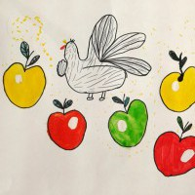](http://uralskaz.info/skaz/uploads/childpictures/noname7.jpg) [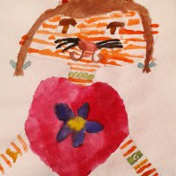](http://uralskaz.info/skaz/uploads/childpictures/noname8.jpg) [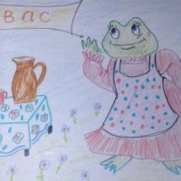](http://uralskaz.info/skaz/uploads/childpictures/noname9.jpg) [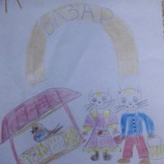](http://uralskaz.info/skaz/uploads/childpictures/noname10.jpg) [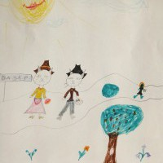](http://uralskaz.info/skaz/uploads/childpictures/noname11.jpg) [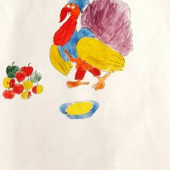](http://uralskaz.info/skaz/uploads/childpictures/noname12.jpg) [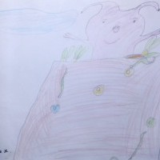](http://uralskaz.info/skaz/uploads/childpictures/noname13.jpg) [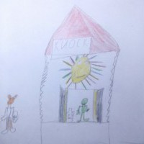](http://uralskaz.info/skaz/uploads/childpictures/noname14.jpg) [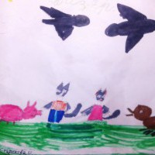](http://uralskaz.info/skaz/uploads/childpictures/noname15.jpg)

Рисунки-победители юбилейного конкурса детей Еткульского района:

[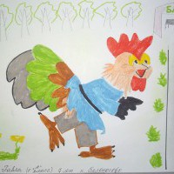](http://uralskaz.info/skaz/uploads/childpictures/belonosovo-pavel-1akl.jpg) [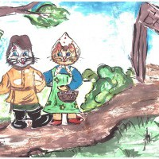](http://uralskaz.info/skaz/uploads/childpictures/karataban-ajzatulova-darja-4akl.jpg) [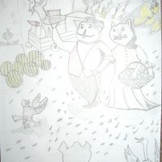](http://uralskaz.info/skaz/uploads/childpictures/karataban-belikov-ilja1kl.jpg) [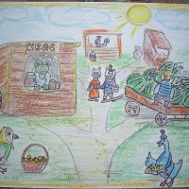](http://uralskaz.info/skaz/uploads/childpictures/karataban-egunov-tihon-6kl.jpg) [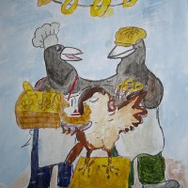](http://uralskaz.info/skaz/uploads/childpictures/karataban-gramovich-katja-4akl.jpg) [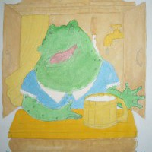](http://uralskaz.info/skaz/uploads/childpictures/karataban-jarushina-marina-5kl.jpg) [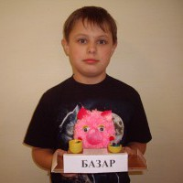](http://uralskaz.info/skaz/uploads/childpictures/karataban-kazak-vanja-podelka.jpg) [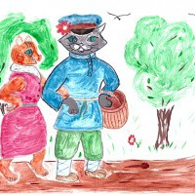](http://uralskaz.info/skaz/uploads/childpictures/karataban-markova-ksenija-5kl.jpg) [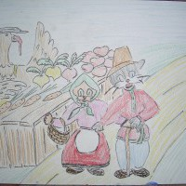](http://uralskaz.info/skaz/uploads/childpictures/karataban-ryzhenkov-arkasha-1kl.jpg) [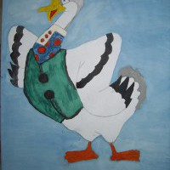](http://uralskaz.info/skaz/uploads/childpictures/karataban-savenkova-irina-7kl.jpg) [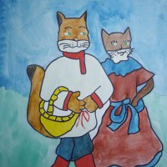](http://uralskaz.info/skaz/uploads/childpictures/karataban-sevostjanov-vova-5kl.jpg) [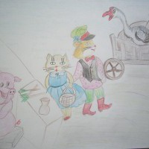](http://uralskaz.info/skaz/uploads/childpictures/karataban-udalaja-masha-1kl.jpg) [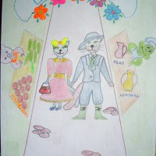](http://uralskaz.info/skaz/uploads/childpictures/koelga-evrika-chernysheva-elizaveta-3kl.jpg) [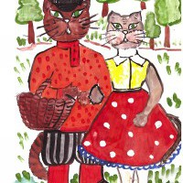](http://uralskaz.info/skaz/uploads/childpictures/koelga-evrika-grigoreva-marija-2kl.jpg) [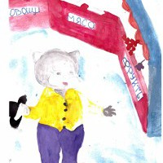](http://uralskaz.info/skaz/uploads/childpictures/koelga-evrika-senina-anastasija-2kl.jpg) [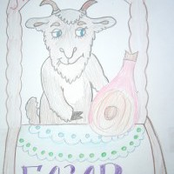](http://uralskaz.info/skaz/uploads/childpictures/koelga-evrika-shatohina-elena-3kl.jpg) [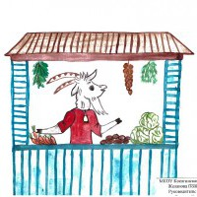](http://uralskaz.info/skaz/uploads/childpictures/koelga-evrika-zhelanova-polina-3kl.jpg) [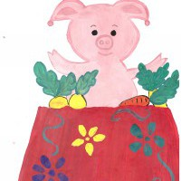](http://uralskaz.info/skaz/uploads/childpictures/koelginskij-ds-solnyshko-ljamzinadasha6-let.jpg) [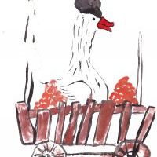](http://uralskaz.info/skaz/uploads/childpictures/koelginskij-ds-solnyshko-ugrjumova-dasha-6let.jpg) [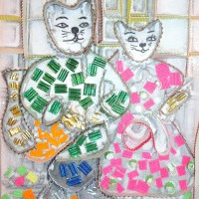](http://uralskaz.info/skaz/uploads/childpictures/novobaturinskaja-sosh-kollektivnaja-rabota-3kl.jpg) [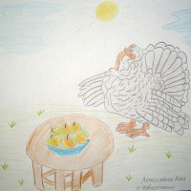](http://uralskaz.info/skaz/uploads/childpictures/p.-novobaturino-ahmetzjanov-vova-1kl_.jpg) [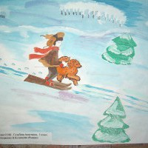](http://uralskaz.info/skaz/uploads/childpictures/p.-novobaturino-golubeva-anastasija-5kl_.jpg) [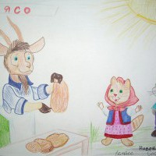](http://uralskaz.info/skaz/uploads/childpictures/p.-novobaturino-hareeva-sofija-1kl_.jpg) [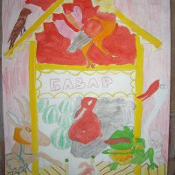](http://uralskaz.info/skaz/uploads/childpictures/p.-novobaturino-mihajlova-anastasija-4kl_.jpg) [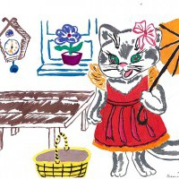](http://uralskaz.info/skaz/uploads/childpictures/p.-novobaturino-novoselova-diana-5kl_.jpg) [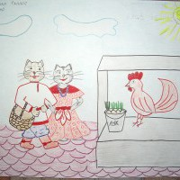](http://uralskaz.info/skaz/uploads/childpictures/p.-novobaturino-rusanova-vika1kl_.jpg) [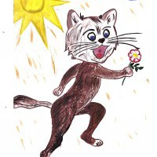](http://uralskaz.info/skaz/uploads/childpictures/p.-novobaturino-shtejner-julija-2kl_.jpg) [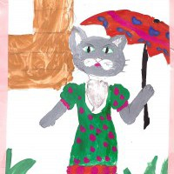](http://uralskaz.info/skaz/uploads/childpictures/p.-novobaturino-tonkoglas-marija-2kl_.jpg) [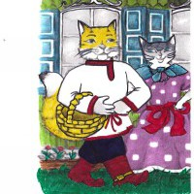](http://uralskaz.info/skaz/uploads/childpictures/p.-novobaturino-tyshova-anzhela-1kl_.jpg) [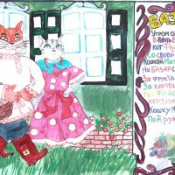](http://uralskaz.info/skaz/uploads/childpictures/selezjan-logvinenko-adelina-2kl.jpg)

Рисунки детей из города Копейска, переданные библиотекарем Центральной городской библиотеки Копейска "Теплый дом" Татьяной Сергеевной Александровой:

[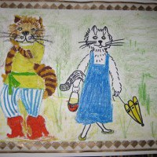](http://uralskaz.info/skaz/uploads/childpictures/020.jpg) [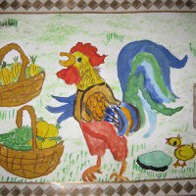](http://uralskaz.info/skaz/uploads/childpictures/021.jpg) [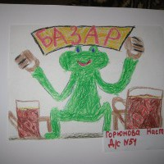](http://uralskaz.info/skaz/uploads/childpictures/022.jpg) [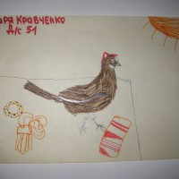](http://uralskaz.info/skaz/uploads/childpictures/023.jpg) [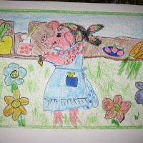](http://uralskaz.info/skaz/uploads/childpictures/024.jpg) [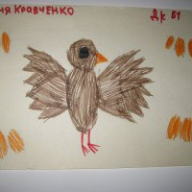](http://uralskaz.info/skaz/uploads/childpictures/025.jpg) [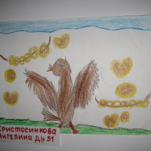](http://uralskaz.info/skaz/uploads/childpictures/026.jpg) [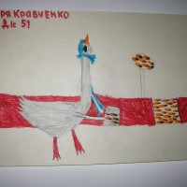](http://uralskaz.info/skaz/uploads/childpictures/027.jpg) [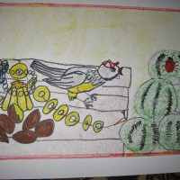](http://uralskaz.info/skaz/uploads/childpictures/028.jpg) [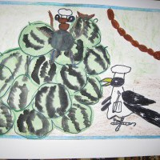](http://uralskaz.info/skaz/uploads/childpictures/029.jpg) [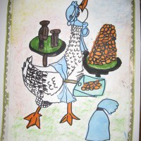](http://uralskaz.info/skaz/uploads/childpictures/030.jpg)

Рисунки учащихся школы № 31 г. Челябинска на произведения В.Н. Кузнецова. Рисунки были представлены на выставке работ учащихся по произведениям В.Н. Кузнецова:

[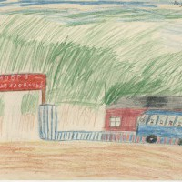](http://uralskaz.info/skaz/uploads/childpictures/001.jpg) [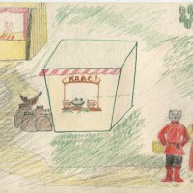](http://uralskaz.info/skaz/uploads/childpictures/002.jpg) [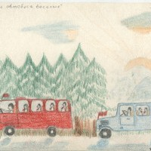](http://uralskaz.info/skaz/uploads/childpictures/003.jpg) [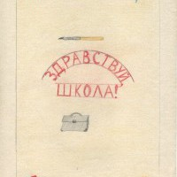](http://uralskaz.info/skaz/uploads/childpictures/004.jpg) [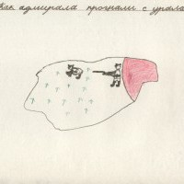](http://uralskaz.info/skaz/uploads/childpictures/005.jpg) [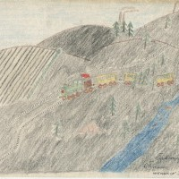](http://uralskaz.info/skaz/uploads/childpictures/006.jpg) [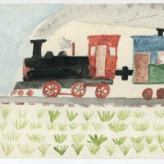](http://uralskaz.info/skaz/uploads/childpictures/007.jpg) [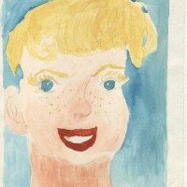](http://uralskaz.info/skaz/uploads/childpictures/008.jpg) [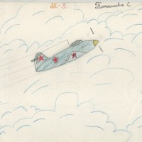](http://uralskaz.info/skaz/uploads/childpictures/009.jpg)

Рисунки учеников Каратабанской средней общеобразовательной школы (Еткульский район, Челябинская область):

[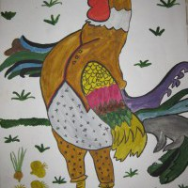](http://uralskaz.info/skaz/uploads/childpictures/016.jpg) [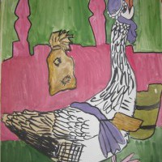](http://uralskaz.info/skaz/uploads/childpictures/017.jpg) [http://uralskaz.info/skaz/uploads/childpictures/mini/010.jpg](http://uralskaz.info/skaz/uploads/childpictures/010.jpg)

Борисовская Павленковская модельная библиотека продолжает конкурс – марафон, посвящённый первому детскому поэту Южного Урала Кузнецову В.Н. (Мы принимаем эстафету у Еткульского района и передаем вместе с рисунками другой модельной библиотеке Челябинской области, (интересно посмотреть творчество детей и из других районов, мы уже так сделали). Дети нашего села с удовольствие смотрят рисунки Еткульского, Копейского районов, берут карандаши и начинают рисовать.

Приглашаем читателей с Борисовка принять участие в творческой выставке по произведениям В.Н.Кузнецова . (Нарисуй свой рисунок и принеси в библиотеку на выставку). Лучший рисунок попадёт в библиотечную «книгу призов».

# Сказка уральского писателя.

## Кузнецов Василий Николаевич

### Базар

Кузнецов, В. Н. Базар: стихи для дошкол. и мл. школ. возраста / В. Н. Кузнецов. — Челябинск: Южно-уральскон книжное издательство, 1973. — 20 с.

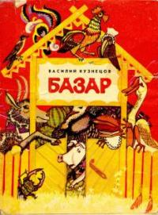  
Утром однажды,  
В день выходной,  
Кот Федот  
Со своей женой —  
Кошкой Матрешкой —  
На базар собрались  
За фруктами,  
За продуктами,  
За картошкой.  
  
Кот Федот —  
Корзинку на руку,  
Кошку Матрешку —  
Под руку -  
Пошли.  
  
Шли полями,  
Садами,  
Дорожками.  
Федот в сапогах  
С застежками,  
У кошки Матрешки  
На маленьких ножках  
Тапочки.  
  
Шли, шли, шли —  
На базар пришли.  
Увидали на базаре  
Много лавок и возов.  
Услыхали на базаре  
Много разных голосов,  
  
Под навесом  
За прилавком  
Увидали петуха.  
А петух разинул рот,  
Шею вытянул вперед  
И орет:  
— Луку, репы!  
Брюквы нету!  
Луку, ре-е-пы!  
Кука-ре-е-ку!  
  
Тут же рядом  
На телеге  
Красноносый,  
Жирный,  
Пегий —  
Поднял голову гусак  
И гогочет  
Громко так:  
— Га-га-га!  
На телеге курага —  
Га-га-га-га!  
Курага недорога —  
Га-га-га-га!  
Предлага-га-га-га-гаю!  
Га-га-га!  
  
Тут свинка Аринка,  
Гладкая спинка.  
Нос у свинки  
Пятачком,  
В пятачке две дырки,  
Над глазами  
Козырьком  
Уши-растопырки,  
Никого не слушает  
И все время хрюкает:  
— Хрен! Брюква!  
Урюк!  
Ор-рехи! Вар-ренье!  
Хр-рюк!  
Брюква, ур-рюк!  
Хрюк!  
  
Рядом с ней  
Приятель-друг,  
Расфуфыренный  
Индюк.  
Хвост —  
Не меньше колеса,  
Нос — не нос,  
А колбаса.  
И глаза —  
Как светлячки,  
На носу  
Торчат очки.  
Он кричит  
На весь базар,  
Предлагает свой товар:  
— Полтора куля крупы!  
Дешевая, перловая,  
Крупа без скорлупы!  
Яблоки волынские,  
Мичуринские,  
Крымские,  
Арлым-барлым-па-пы!  
  
А тут же  
Невдалеке  
Коза на грузовике,  
Что-то рубит на чурбане,  
Машет острым топором,  
Бородой трясет  
И тянет  
Тонко-звонко  
Тенорком:  
- Мя-я-са! Мя-я-са!  
  
Жук стоит на возу,  
Смотрит косо  
На козу  
И стучит по арбузу,  
И стучит,  
И кричит:  
— Брынз-за!  
— Арбуз-зы!  
Полвоз-за кукуруз-зы!  
Груз-зди,  
Из-зюм!  
Дз-зум, дз-зум-м!  
  
Воробей  
С двумя грачами  
Торговали калачами,  
Плюшками,  
Ватрушками,  
Баранками.  
  
Говорят воробью  
Грачи:  
— Ты, вор-робей,  
Не робей.  
Гр-ромче кр-ричи!  
Закричал воробей:  
— Плюшечки!  
Чирик-чирик!  
Ватрушечки!   
Чирик-чирик!  
Бараночки!  
Чик-чирик!  
Калачи!  
Чик-чи-чи!  
  
Сидит кукушка  
У мешка  
Тут же,  
Возле петушка.  
— Лу-ку! Лу-ку!   
Ку-ку! Лу-ку!  
Лу-ку! Ку-ку!  
А кот Федот:  
— Ах ты, кукунья-лгунья!  
Гнезда не вьешь,  
Не сеешь,  
Не жнешь,  
А чей же ты лук  
Продаешь?  
Ха-ха-ха!  
  
А кошка Матрешка:  
— Ха-ха-ха!   
Купили мы луку  
У петуха.  
Ха-ха!  
Сказала Матрешка  
Федоту-коту:  
— Я была бы  
Очень рада  
Выпить морсу,  
Лимонаду —  
Пересохло во рту.  
А в киоске торговала  
Старая лягушка,  
Квас холодный разливала  
По стеклянным кружкам.  
Разливала  
И кричала:  
— Квас! Квас! Кружку квасу  
Для вас?  
Вам не нравится  
Квас?  
Ладно, хватит  
Покупателей  
На квас  
Без вас!  
Квас! Квас! Квас!  
  
А кот Федот:  
— Значит, нету лимонаду?  
Квасу лей  
Живей!  
С покупателями надо  
Быть повежливей!  
  
Кот Федот  
И кошка Матрешка  
Целый час  
По базару ходили.  
А сколько всего  
Накупили!..  
Потом  
Поблагодарили:  
За курагу —  
Гусака,  
За яблоки —  
Индюка,  
За хрен, за варенье  
Свинку.  
  
Все уложили  
В корзинку.  
Кот Федот  
Корзинку —  
На руку.  
Кошку Матрешку

Под руку.  
Дорогой прямой  
Пошли домой.

Хочу посоветовать прочитать, перечитать эту весёлую сказку всем – читайте сами, читайте с детьми, получите огромное удовольствие!

сказка написана 76 лет назад, в 1937 году Василием Кузнецовым для своего сынишки. Её напечатали в Челябинске и стала она известна по всему Советскому Союзу. В годы Великой Отечественной войны челябинский артист Петр Кулешов в составе фронтовой бригады артистов читал бойцам подаренную ему автором книгу в перерывах между боями. Сказка так нравилась, что солдаты её переписывали и отправляли с фронта своим детям.

Много поколений детей слушали эту сказку, и хочется, чтобы этот процесс продолжался.

Самые главные слова, которые возникают в голове, когда хочешь рассказать о сказке – ярко, празднично, радостно, позитивно. Сказка очень хорошо воспринимается детьми. Вкусный рифмованный язык, яркие образы (петух, гусак, индюк, кукушка), да и семейные ценности (кошачья семья идет на базар) – всё создает атмосферу праздника, радости, как будто на ярмарку попал.

В этом году исполняется 120 лет со дня рождения Василия Николаевича Кузнецова. Жизни и 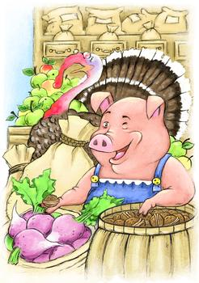творчеству первого детского поэта Южного Урала Василия Николаевича Кузнецова посвящен сайт c уральским, сказочным названием <http://uralskaz.info/>  - здесь биография В.Кузнецова, его стихи, и много всего интересного.

|  |
| --- |
| **Летом в пионерском лагере ЧТЗ на озере Смолино В. Кузнецов вел литературный кружок, выпускал с ребятами рукописный журнал. Дети в лагере пели песни на стихи Василия Николаевича. Зимой Кузнецов руководил детским литературным кружком во Дворце культуры ЧТЗ. Его воспитанники печатали тогда свои стихи и прозу в альманахе "Уральские огоньки", читали по радио. Один из них - Леонид Комаров стал писателем, летописцем ЧТЗ.**    **http://biograf74.ucoz.ru/02/kuznecov_vasilij.jpg**    **После войны в Челябинске вышли в свет сборники стихотворений Кузнецова "В добрый час" (1948), "Здравствуй, школа!" (1951) и др. В 1955 г. в Москве (Детгиз) была издана книга стихов "Три автобуса веселых". "В добрый час" был отмечен на республиканском конкурсе на лучшую книгу для детей. Стихи В. Н. Кузнецова печатались в челябинской периодике.**    **Но самым значительным его произведением оставался "Базар". Сказка была одобрена А. Твардовским и C. Маршаком. С 1949 г. В. Н. Кузнецов был принят в Союз писателей СССР. Каким был Василий Николаевич? Невысокий, смуглый, скуластый, с веселыми и добрыми карими глазами. Летом ходил в тюбетейке. Таким он остался в памяти тех, кто его знал. Василий Николаевич прожил всего 60 лет, умер от тяжелой болезни 1 июля 1953 г.**    ***Произведения В. Н. Кузнецова Базар: (Стихи для дошкол. и мл. школ, возраста). - Челябинск: Кн. изд-во, 1937. - 20 с. Как адмирала прогнали с Урала. - Челябинск: Кн. изд-во, 1938. - 16 с. Дед Мороз. - Челябинск: Кн. изд-во, 1944. - 7 с. На прополке: (Стихи для детей). - Челябинск: Челябгиз, 1947. - 11 с. Рыжик: (Стихи. Для детей). - Челябинск: Кн. изд-во, 1947. - 14 с. В добрый час. - Челябинск: Кн. изд-во, 1948. - 40 с. Здравствуй, школа!: (Стихи для мл. и ср. школ, возраста). - Челябинск: Кн. изд-во, 1951. - 20 с. Три автобуса веселых: (Стихи). - М.: Детгиз, 1955. - 32 с. Веселый ручеек: (Стихи для мл. школ, возраста). - Челябинск: Кн. изд-во, 1958. - 46 с. Всезнайка: (Стихи). - Челябинск: Кн. изд-во, 1963. - 94 с. Базар // Хрестоматия по литературе родного края. 1-4 класс. - Челябинск: "Взгляд", 2002. - С. 29 - 33. Базар // Старица: Проза и поэзия писателей Урала начала ХХ века. - Челябинск, 2006. - С.190 - 193.***    ***Об авторе: Кулешов, П. Автор веселого "Базара" //Вечер. Челябинск. - 1979. - 1 марта. Преображенская, Л. Он был веселым и жизнерадостным человеком //Каменный пояс. - Челябинск, 1982. - С. 243-245. Комаров, Л. О любимом писателе и учителе // Челяб. рабочий. - 1983. 13 февр. Преображенская, Л. Все строки - детям // Вечер. Челябинск. - 1983. - 12 февр. Кузнецов Василий Николаевич //Писатели Челябинской области: Биобиблиограф. Справ. - Челябинск, 1992. - С.99 - 101. Капитонова, Н. Кузнецов Василий Николаевич //Челябинск: Энциклопедия. - Челябинск: "Каменный пояс", 2001. - С.425. Капитонова, Н. Поэт уральской детворы: Беседа о В.Кузнецове / вела М.Кузьмичева. // Урал. обществ. ведомости, 2003. - 24. Капитонова, Н. Кузнецов Василий Николаевич // Календарь знаменательных и памятных дат. Челябинская область. 2003. - Челябинск, 2002. - С. 52 - 53. Капитонова, Н. Кузнецов Василий Николаевич // Челябинская область: Энциклопедия. В 7 т., Т. 3. - Челябинск: "Каменный пояс", 2004. - С. 522. Капитонова, Н. "Базар" и его создатель // "От 7 до 17" (газета). - 2008. - С. 4. Кузнецов Василий Николаевич // Хрестоматия по литературе родного края. 1-4 класс. - Челябинск: "Взгляд", 2002. - С.322 - 323. Петрова, В. Детский писатель - наш земляк //Искра (Еткуль). - 2002.- 12 марта.***    **Н. Капитонова.**  **Источник:**[**http://chodb.uu.ru/site/index/podrost/mir%20kra/det%20pis/kuznec/**](javascript://) |



  
  
  
  

    
    
    